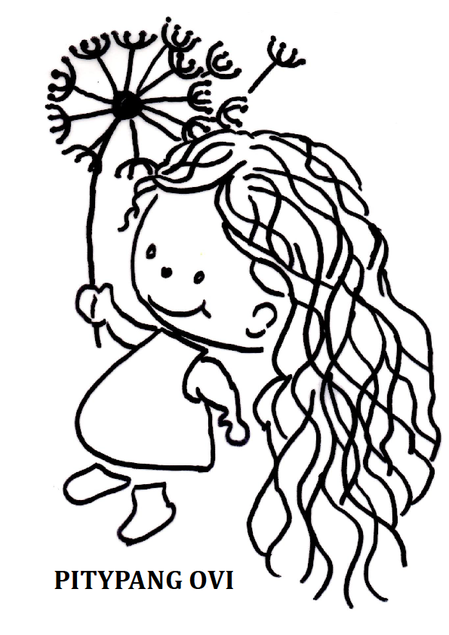

KÉRELEM
AZ ÓVODAI NEVELÉSBEN VALÓ RÉSZVÉTEL ALÓLI FELMENTÉSRE

Alulírott………………………………………….név………………………………….tel.szám.……………………………………..lakcím kérem, hogy a Szigetszentmiklósi Pitypang Óvoda vezetője……………...…….…………………..nevű…………….…………………..-én született gyermekem részére felmentést adjon………….év…………..……….hó……….nap-tól, ………. év ……………..….….. hó…………….nap-ig az óvodába járás alól.

Felhívjuk figyelmét, hogy a kérelmen szereplő adatokat a népesség-nyilvántartó adatai alapján köteles kitölteni!
Az igazolás okának szöveges indoklása:
……………………………………………………………………………………………………………………………………………………………………………………………………………………………………………………………………………………………………….
Büntetőjogi felelőségem tudatában kijelentem, hogy a kérelemben feltüntetett adatok a valóságnak megfelelnek.
Szigetszentmiklós, ………….év …………………….hó …………nap

……………………………… …………………………………
apa anya

A szülő kérését, ezzel a gyermek nevezett időpontban való távollétét engedélyezem!

Baráti Ildikó
óvodavezető

